|  |
| --- |
| **中科方德软件有限公司** |
| **JRebal配置教程** |
| ——从此告别build和重启tomcat |

|  |
| --- |
| **杨瑞翾**  **2010/1/10** |

# JRebal简介

JRebel是一个J2EE热部署的工具。使用它可以减少浪费8-18％的开发时间在项目的构建和部署上。虽然Java也提供了HotSpot的JVM，但是如果你修改的类中有方法名称变动的话，HotSpot就无能为力了，必须要重要启动应用服务器。JRebal则可以动态监视class文件及配置文件，如果有文件更新，被调用时就会被JRebal重新加载，达到热部署的目的。

# 将JRebal配置到Eclipse IDE

## 2.1、安装JRebal

2.1.1、启动Eclipse，选择菜单Help——Install New Software

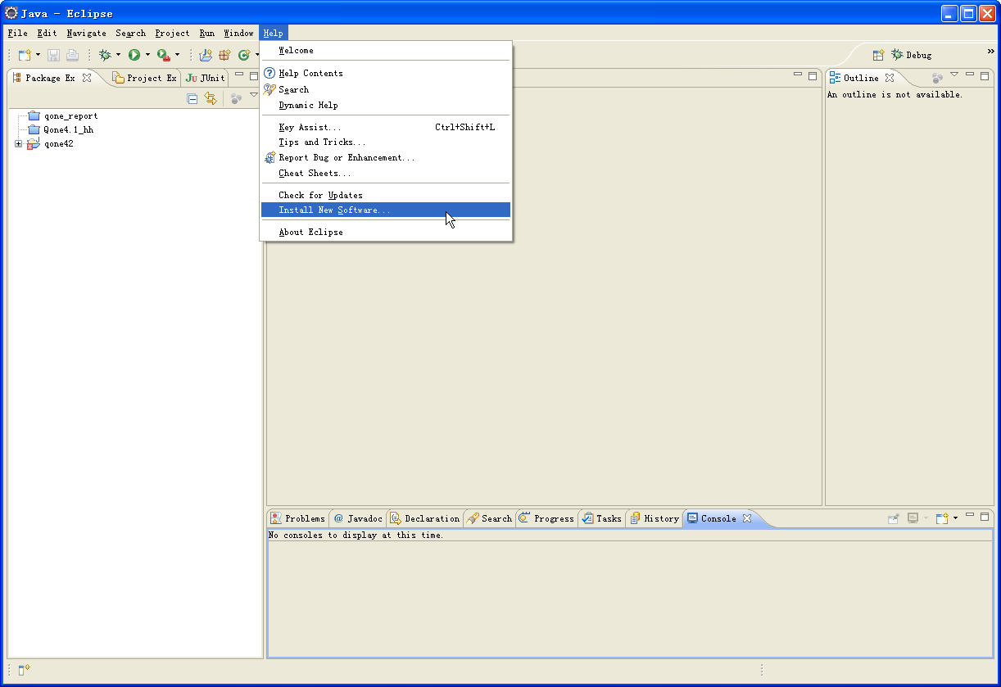

2.1.2、点击Add后，在打开的窗口输入jrebal的安装路径：<http://www.zeroturnaround.com/update-site/>

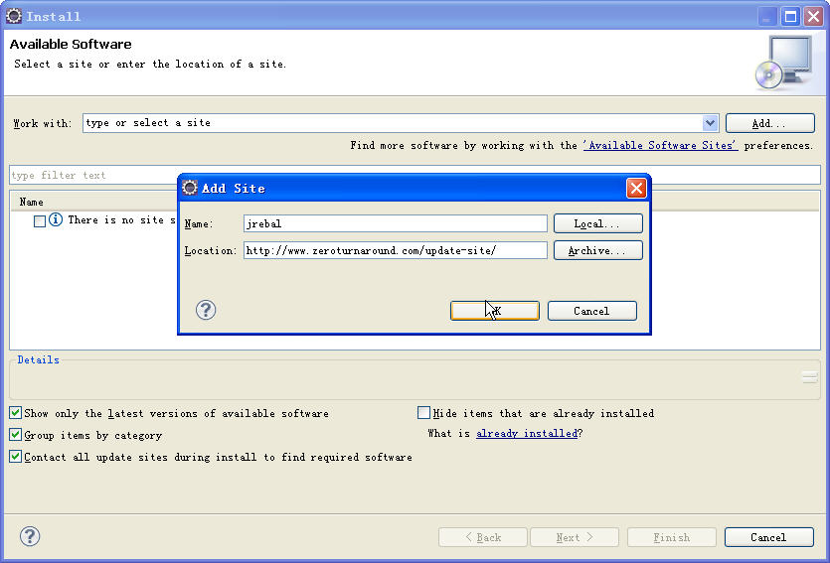

2.1.3、在获取插件信息后选择安装JRebel（要取消JRebal RAD Integration，否则无法正常安装），点击Next

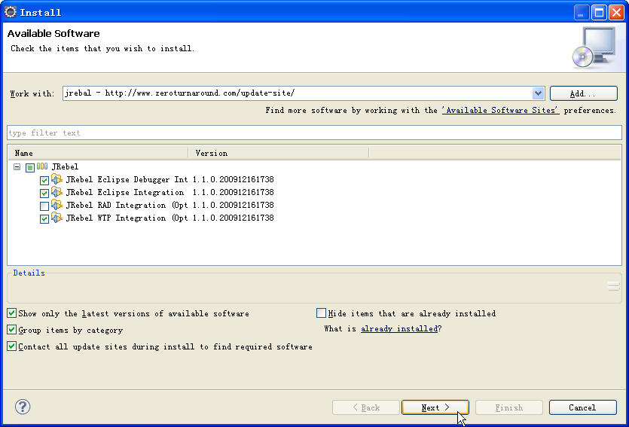

2.1.4、版权信息，选择同意，点击Finish开始安装。安装过程中会有安全确认，点击OK继续。安装完成出现重启确认，点击Yes重启

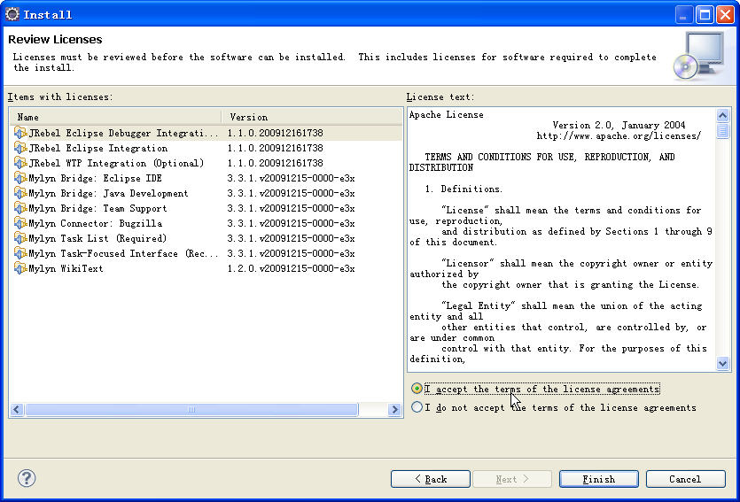



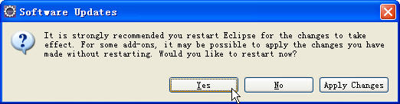

## 2.2、配置JRebal

2.2.1、重启完毕后，开始设置JRebal参数，进入Eclipse后选择Window——Performance。

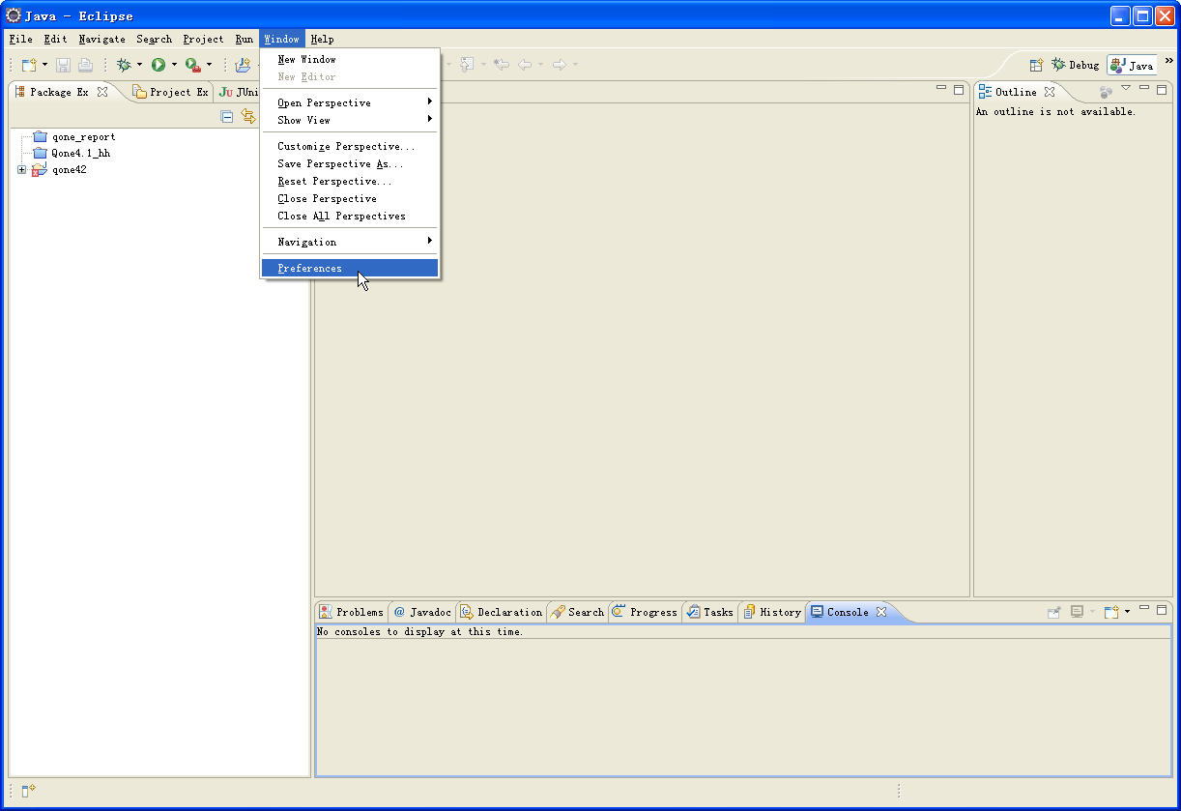

2.2.2、在左侧选择JRebal，然后点击Browser…按钮选择你的jrebal.jar存放路径。

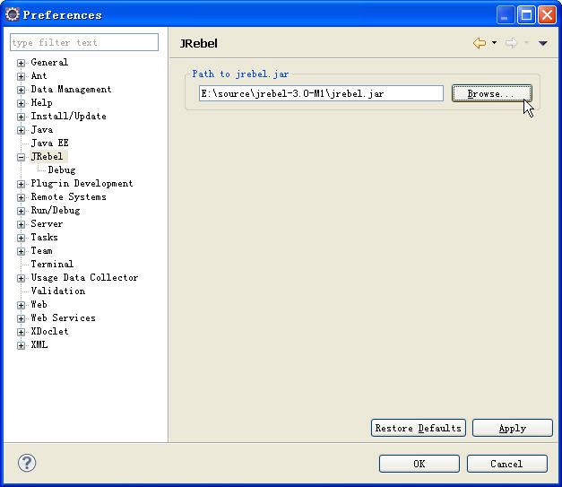

2.2.3、在左侧选择Java—Debug—Step Filtering，然后勾选Use Step Filters和Filter synthetic methods (requires VM support) 。点击Add Filter 按钮添加 add com.zeroturnaround.* 和 org.zeroturnaround.*

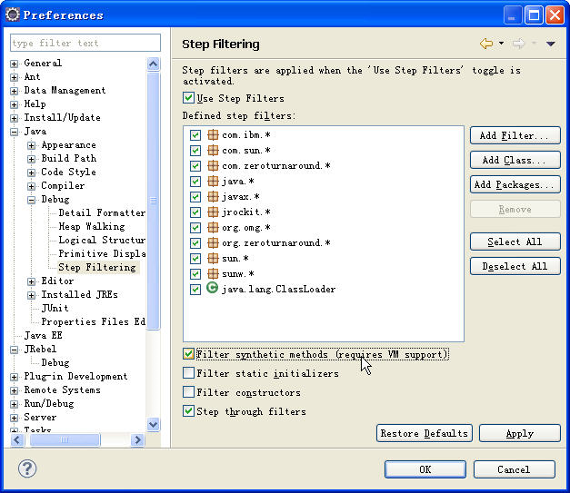

2.2.4、确认你勾选了Eclipse的自动编译，菜单中Project——Build Automatically

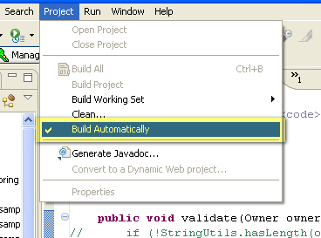

2.2.5、生成JRebal所需要的配置文件，在项目上点击右键，选择Generate rebal.xml，在弹出的选择文件夹窗口选择classes文件夹，qone中对应路径是install\build\webapp\WEB-INF\classes，这样JRebal就可以监控该文件夹的Class文件

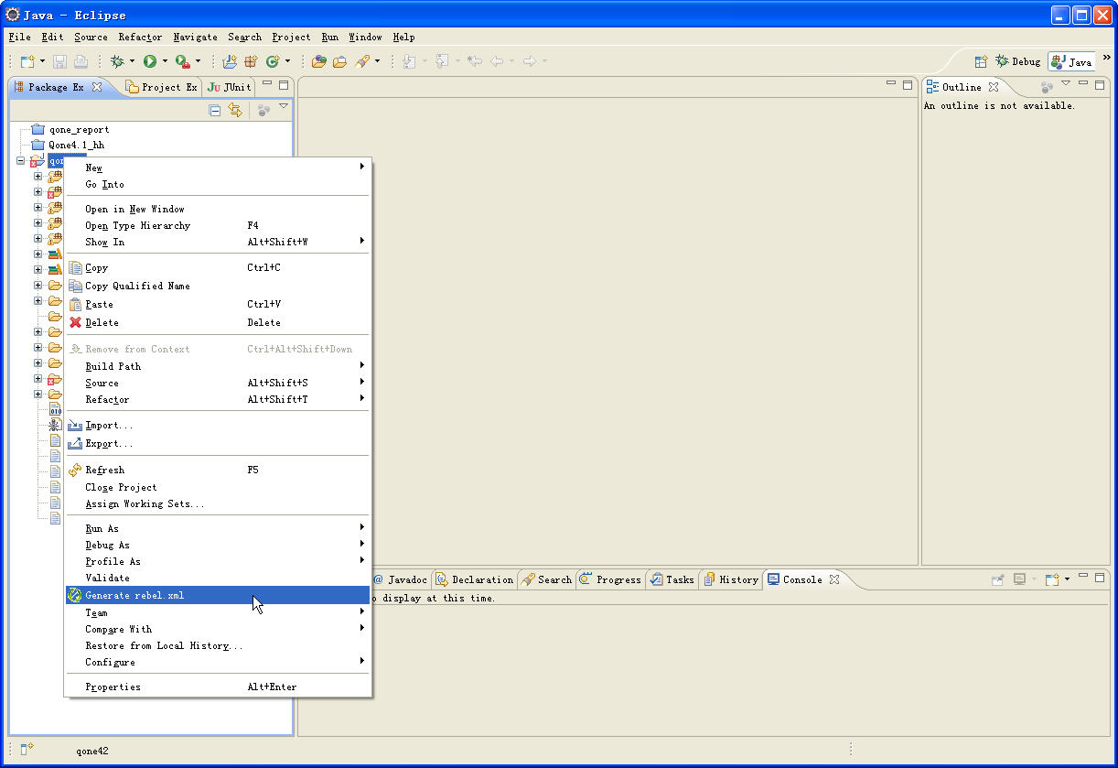

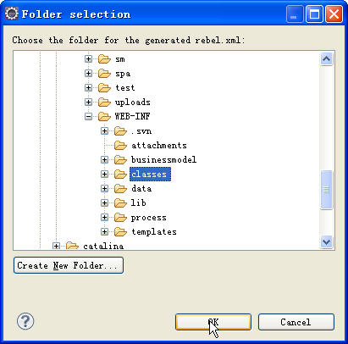

## 2.3、配置服务器

2.3.1、在Eclipse的Server选项卡中点击右键New—Server新建一个服务器（如果没有该选项卡，可以从菜单的Window——Show View中打开）

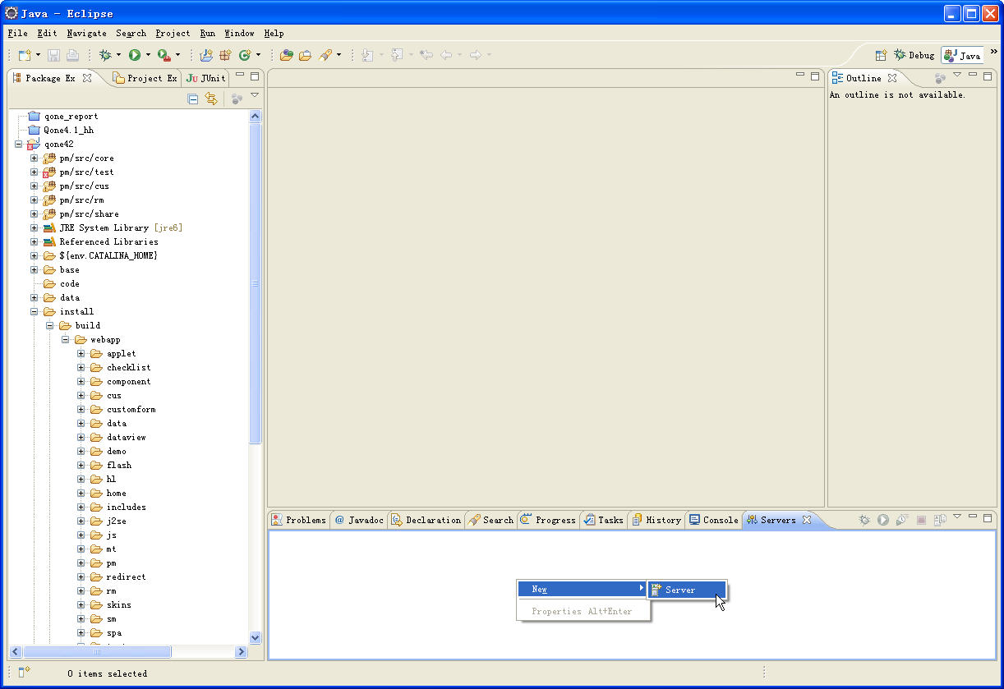

2.3.2、根据情况选择Apache Tomcat的版本，我这里选择5.5

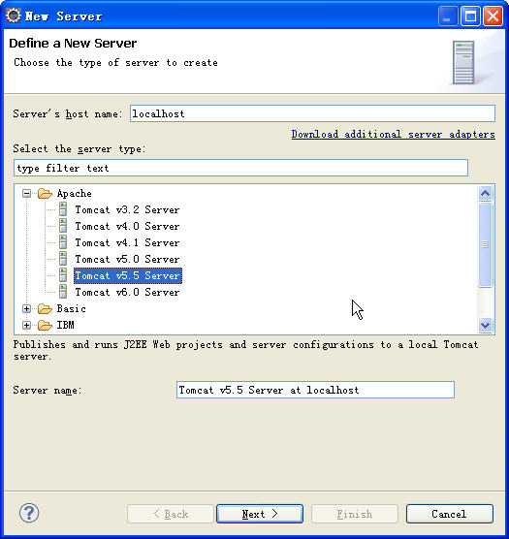

2.3.3、选择Tomcat所在文件夹，然后Finish

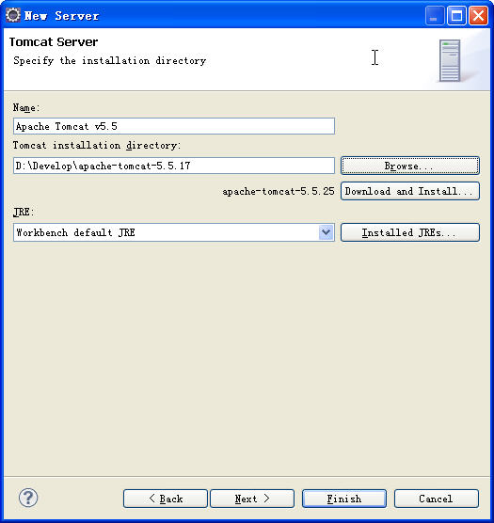

2.3.4、双击Server选项卡中配置好的服务器，弹出服务器的配置选项卡Overview，选择Open launch configuration配置运行参数

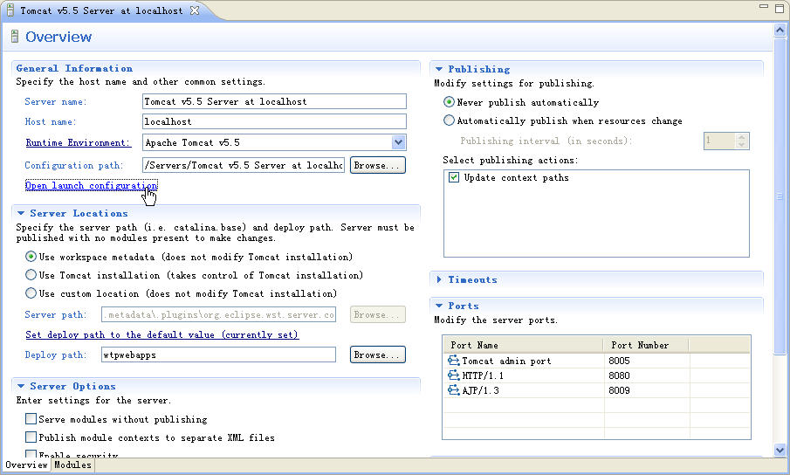

2.3.4、在Arguments选项卡中增加 VM arguments

-Drebel.struts1-plugin=true -Xms512m -Xmx512m -XX:MaxNewSize=512m -XX:MaxPermSize=512m

第一个参数是打开JRebal对struts1的支持，后面的参数可以防止系统发生OutOfMemery异常

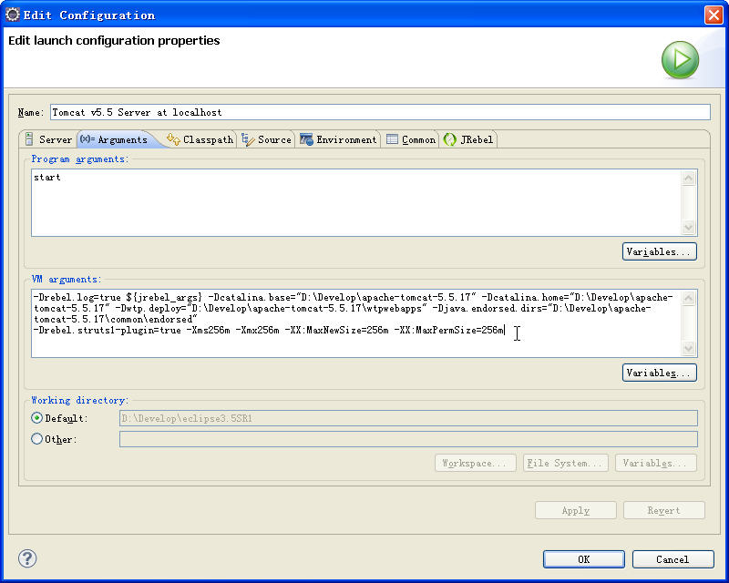

2.3.5、配置其他参数

1、Server Locations选择User Tomcat installation

2、Publishing中选择Never publish automatically

3、Timeouts中Start设置成1000或更大

4、JRebel Integration中两个复选框都选中

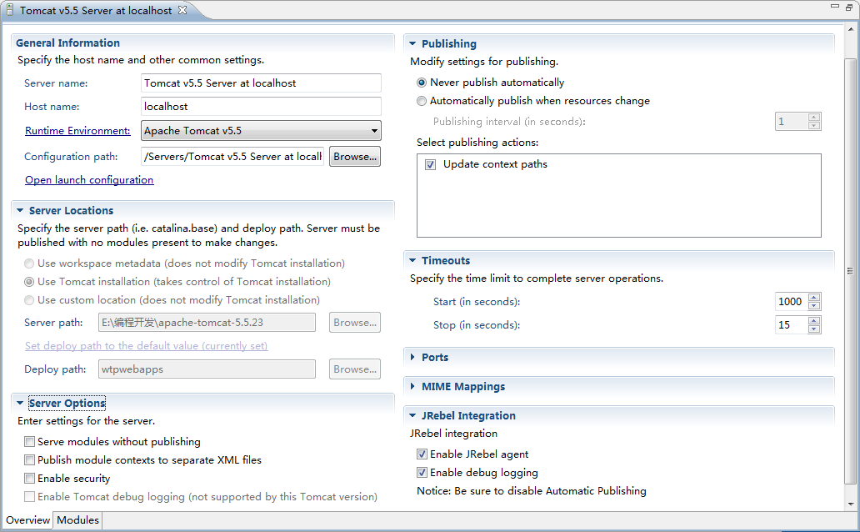

2.3.6、设置项目路径，点击Server选项卡最下面的Modules，点击Add External Web Module，Document base选择到install\webapp，Path输入/pm

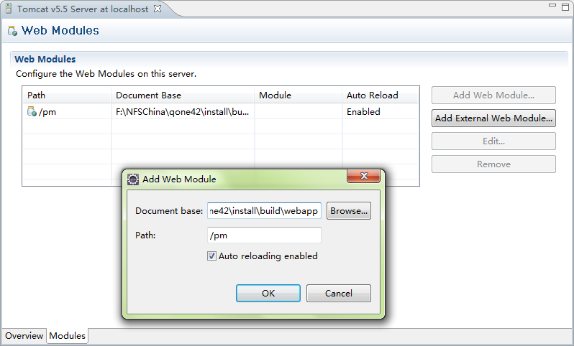

保存后配置完成

# 使用心得

1. JRebal采用的是迟加载，即你访问到该类文件，它才会去判断是否被更改，所以每次更改后的第一次访问是编译过程较慢，后面再访问就不会有此现象。
2. 如果你某一段时间内不需要Debug，那么启动服务器时选择Start启动，即非调试模式，这样能有效减少更改后第一次访问的等待。
3. 同以前一样，当你通过svn更新代码后，需要在Eclipse刷新项目，使项目中的Java文件重新编译（这个过程可以不关闭、重启服务器）。